2021年内蒙古包头市中考数学试卷
一、选择题：本大题共有12小题，每小题3分，共36分.每小题只有一个正确选项，请将答题卡上对应题目的答案标号涂黑。
1．（3分）（2021•包头）据交通运输部报道，截至2020年底，全国共有城市新能源公交车46.61万辆，将46.61万用科学记数法表示为4.661×10^{n}，则n等于（ ）
A．6 B．5 C．4 D．3
2．（3分）（2021•包头）下列运算结果中，绝对值最大的是（ ）
A．1+（﹣4） B．（﹣1）⁴ C．（﹣5）^{﹣1} D．
3．（3分）（2021•包头）已知线段AB＝4，在直线AB上作线段BC，使得BC＝2，则线段AD的长为（ ）
A．1 B．3 C．1或3 D．2或3
4．（3分）（2021•包头）柜子里有两双不同的鞋，如果从中随机地取出2只，那么取出的鞋是同一双的概率为（ ）
A． B． C． D．
5．（3分）（2021•包头）如图，在Rt△ABC中，∠ACB＝90°，BC＝2，以点A为圆心，交AB于点D，交AC于点C，AC的长为半径画弧，交AB于点E，则图中阴影部分的面积为（ ）
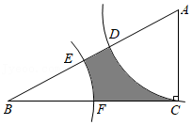
A．8﹣π B．4﹣π C．2﹣ D．1﹣
6．（3分）（2021•包头）若x＝+1，则代数式x²﹣2x+2的值为（ ）
A．7 B．4 C．3 D．3﹣2
7．（3分）（2021•包头）定义新运算“⨂”，规定：a⨂b＝a﹣2b．若关于x的不等式x⨂m＞3的解集为x＞﹣1，则m的值是（ ）
A．﹣1 B．﹣2 C．1 D．2
8．（3分）（2021•包头）如图，直线l₁∥l₂，直线l₃交l₁于点A，交l₂于点B，过点B的直线l₄交l₁于点C．若∠3＝50°，∠1+∠2+∠3＝240°，则∠4等于（ ）
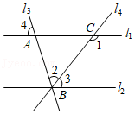
A．80° B．70° C．60° D．50°
9．（3分）（2021•包头）下列命题正确的是（ ）
A．在函数y＝﹣中，当x＞0时，y随x的增大而减小
B．若a＜0，则1+a＞1﹣a
C．垂直于半径的直线是圆的切线
D．各边相等的圆内接四边形是正方形
10．（3分）（2021•包头）已知二次函数y＝ax²﹣bx+c（a≠0）的图象经过第一象限的点（1，﹣b），则一次函数y＝bx﹣ac的图象不经过（ ）
A．第一象限 B．第二象限 C．第三象限 D．第四象限
11．（3分）（2021•包头）如图，在△ABC中，AB＝AC，连接AD，与BC相交于点O，垂足为C，与AD相交于点E，BC＝6，则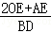的值为（ ）
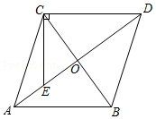
A． B． C． D．
12．（3分）（2021•包头）如图，在平面直角坐标系中，矩形OABC的OA边在x轴的正半轴上，点B的坐标为（4，2），反比例函数y＝（x＞0），与对角线OB交于点E，与AB交于点F，DE，EF
①sin∠DOC＝cos∠BOC；②OE＝BE；③S_{△DOE}＝S_{△BEF}；④OD：DF＝2：3．
其中正确的结论有（ ）
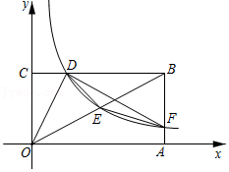
A．4个 B．3个 C．2个 D．1个
二、填空题：本大题共有8小题，每小题3分，共24分.请把答案填在答题卡上对应的横线上。
13．（3分）（2021•包头）因式分解：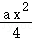+ax+a＝ ．
14．（3分）（2021•包头）化简：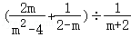＝ ．
15．（3分）（2021•包头）一个正数a的两个平方根是2b﹣1和b+4，则a+b的立方根为 ．
16．（3分）（2021•包头）某人5次射击命中的环数分别为5，10，7，x，10．若这组数据的中位数为8 ．
17．（3分）（2021•包头）如图，在Rt△ABC中，∠ACB＝90°，垂足为B，且BD＝3，与AB相交于点M，过点M作MN⊥CB，则MN的长为 ．
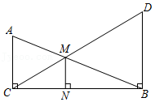
18．（3分）（2021•包头）如图，在▱ABCD中，AD＝12，连接OC．若OC＝AB，则▱ABCD的周长为 ．
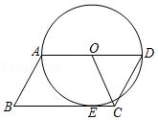
19．（3分）（2021•包头）如图，BD是正方形ABCD的一条对角线，E是BD上一点，连接CE，EF，EF＝EC，则∠BAF的度数为 ．
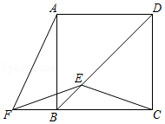
20．（3分）（2021•包头）已知抛物线y＝x²﹣2x﹣3与x轴交于A，B两点（点A在点B的左侧）与y轴交于点C（4，y）在抛物线上，E是该抛物线对称轴上一动点，△ACE的面积为 ．
三、解答题：本大题共有6小题，共60分。请将必要的文字说明、计算过程或推理过程写在答题卡的对应位置。
21．（8分）（2021•包头）为了庆祝中国共产党建党100周年，某校开展了学党史知识竞赛．参加知识竞赛的学生分为甲乙两组，每组学生均为20名（如图），已知竞赛成绩满分为100分，统计表中a，解答下列问题：
甲组20名学生竞赛成绩统计表
成绩（分） | 70 | 80 | 90 | 100
人数 | 3 | a | b | 5
（1）求统计表中a，b的值；
（2）小明按以下方法计算甲组20名学生竞赛成绩的平均分是：（70+80+90+100）÷4＝85（分）．根据所学统计知识判断小明的计算是否正确，请写出正确的算式并计算出结果；
（3）如果依据平均成绩确定竞赛结果，那么竞赛成绩较好的是哪个组？请说明理由．
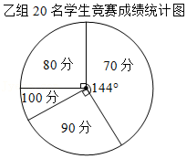
22．（8分）（2021•包头）某工程队准备从A到B修建一条隧道，测量员在直线AB的同一侧选定C，D两个观测点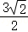km，CD长为（+），BD长为km，∠CDB＝135°（A、B、C、D在同一水平面内）．
（1）求A、D两点之间的距离；
（2）求隧道AB的长度．
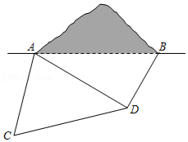
23．（10分）（2021•包头）小刚家到学校的距离是1800米．某天早上，小刚到学校后发现作业本忘在家中，此时离上课还有20分钟，拿到作业本后骑自行车按原路返回学校．已知小刚骑自行车时间比跑步时间少用了4.5分钟，且骑自行车的平均速度是跑步的平均速度的1.6倍．
（1）求小刚跑步的平均速度；
（2）如果小刚在家取作业本和取自行车共用了3分钟，他能否在上课前赶回学校？请说明理由．
24．（10分）（2021•包头）如图，在锐角三角形ABC中，AD是BC边上的高，交AC于点F，过点F作FG⊥AB，交于点G，交AD于点M，DE，DF．
（1）求证：∠GAD+∠EDF＝180°；
（2）若∠ACB＝45°，AD＝4，tan∠ABC＝2
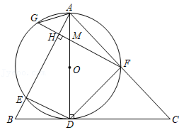
25．（12分）（2021•包头）如图，已知△ABC是等边三角形，P是△ABC内部的一点，CP．
（1）如图1，以BC为直径的半圆O交AB于点Q，交AC于点R上时，连接AP，CD＝AP，连接DP；
（2）如图2，E是BC边上一点，且EC＝3BE，连接EP并延长，交AC于点F，若，求证：4EF＝3AB；
（3）如图3，M是AC边上一点，当AM＝2MC时，AB＝6a，MP＝a₁，△BCP的面积为S₂，求S₁﹣S₂的值（用含a的代数式表示）．
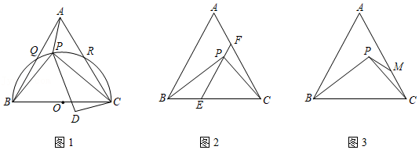
26．（12分）（2021•包头）如图，在平面直角坐标系中，抛物线y＝﹣x²+4x经过坐标原点，与x轴正半轴交于点A，点M（m，n）
（1）如图1，当m＞0，n＞0，
①求点M的坐标；
②若点B（，y）在该抛物线上，连接OM，C是线段BM上一动点（点C与点M，B不重合），过点C作CD∥MO，线段OD与MC是否相等？请说明理由；
（2）如图2，该抛物线的对称轴交x轴于点K，点E（x，），当m＞2，n＞0，过点A作x轴的垂线，交直线EM于点N，点G的坐标为（0，），连接GF．若EF+NF＝2MF
